Опыт применения современных технологий дистанционного зондирования при разработкецифровой геоинформационнойплатформы сервисов поддержки аграрного комплекса Республики Крым

**Introduction**

В Крымском федеральном университете им. В. И. Вернадского в рамках деятельности научно-исследовательского центр «Киберагрономии» ведется разработка цифровой геоинформационнойплатформы сервисов поддержки аграрного комплекса Республики Крым.

В рамках исследования осуществлена научно-исследовательская работа для выявления наиболее экономически эффективных и целесообразных методов и алгоритмов использования точного дистанционного зондирования, беспилотных летательных аппаратов, геоинформационных систем для разработки цифровой геоинформационнойплатформы сервисов поддержки аграрного комплекса Республики Крым.

Анализ современных публикаций в наукометрических базах по данной проблематике показывает высокий научный и практический интерес к проблематике вопроса, что подтверждает актуальность и новизну исследований [11-24].

В результате исследования получены данные комплексного мониторинга сельскохозяйственный угодий общей площадью 15000 га в различных агро-климатических зонах Крыма (ЮБК, Предгорный Крым, Равнинный Крым, Присивашье). Реализация проекта позволила разработать критерии и требования к формированию блока дистанционного мониторинга цифровой геоинформационнойплатформы сервисов поддержки аграрного комплекса Республики Крым [7-10].

**Цель исследования:** апробация применения наилучших доступных технологий дистанционного мониторинга сельскохозяйственных угодий с целью разработки системы мониторинга агроландшафтовцифровой геоинформационнойплатформы сервисов поддержки аграрного комплекса Республики Крым.

Methodology and methods.

Методология и методы апробации наилучших технологий дистанционного зондирования агроландшафтов при разработке блока дистанционного мониторинга цифровой платформы включают следующее оборудование и методики его применения:

1. Аграрно-производственный комплекс университета располагает сельскохозяйственными угодьями в составе 4206 га в различных агро-климатических зонах Крыма (ЮБК, Предгорный Крым, Равнинный Крым, Присивашье), которые могут быть использованы для получения фактических данных, апробации методик.

2. Использование данных космического мониторинга метеорологических параметров и индексов вегетации.

Основу данного блока составляет станция космического мониторинга ScanEx на основе аппаратно-программного комплекса для приема, обработки и распространения данных дистанционного зондирования земли с низкоорбитальных спутников.

Станция позволяет осуществлять прием данных в режиме реального времени в радиусе до 2,5 тыс. км. как с российских (Метеор-М, Канопус В, Ресурс-П), так и зарубежных космических аппаратов (Terra, Aqua, Suomi NPP, FengYun-3, SPOT 6/7, EROS B, Landsat-8, Sentinel-1A, KOMPSAT-3, RADARSAT-2, TerraSAR-X, COSMO SkyMed и многих других). Так же станция позволяет обеспечивать прием данных со всех действующих спутников метеорологического класса (Aqua, Terra, NOAA-18/19, NOAA-20, Metop-A/B, FY-3A/B/C).

Кроме того, используется анализ данных космических снимков спутников Landsat-8 и Sentinel-1A, Sentinel-2 и Sentinel- 3, предоставляемых в открытом доступе проектами USGS (https://www.usgs.gov/) и Copernicus (https://www.copernicus.eu/en), что соответствует мировому уровню исследований в данном сегменте.

3.Использование тяжелых, средних и малых беспилотных летательных аппаратов для комплексного мониторинга агроландшафтов.

Для данных целей Университет располагает воздушных флотом беспилотников в составе:

- 2 беспилотных летательных аппарата тяжелого класса самолетного типа с составом оборудования (БАС ZALA 421-16Е2 с унифицированной быстросъемной ЦН Z-16AGRO1/FOTO - мультиспектральная камера и фотоаппарат, БАС ZALA 421-16Е2 с унифицированной быстросъемной ЦН Z-16F3NIR);

- 1 беспилотный летательный аппарат вертолетного типа среднего класса (Квадрокоптер Геоскан 401 "видео" с комплектом навесного оборудования);

- 1 беспилотный летательный аппарат вертолетного типа малого класса (Квадрокоптер DJI Phantom 4 PRO plus V2.0).

Использование беспилотных летательных аппаратов осуществляется в соответствии с системой требований и нормативов правового поля [1-6].

4. Система метеорологических комплексов (13 автономных агрометеостанций Сокол- М соединенных в единый информационный комплекс) для охвата сельскохозяйственных угодий КФУ им. В. И. Вернадского.

5. Геоинформационный портал «ГИС – Агроландшаф Крым» для анализа состояния агрооландшафтов, прогнозирования изменения состояния угодий, выбора оптимальных угодий для различных культур на основании комплекса тематического картографирования и дистанционного зондирования.

**The main part.**

Применение комплекса оборудования с использованием данных космического зондирования и беспилотных летательных аппаратов может выступать эффективным механизмом, который может позволить существенно увеличить точность определения состояния агороландшафтов, сократить временные затраты, повысить частоту мониторинга, а, так же обеспечить мониторинг объектов в реальном времени.

В результате проекта получены данные комплексного мониторинга сельскохозяйственный угодий общей площадью 15000 га в различных агро-климатических зонах Крыма (ЮБК, Предгорный Крым, Равнинный Крым, Присивашье) с использованием наилучших доступных технологий точного дистанционного зондирования, беспилотных летательных аппаратов, геоинформационных систем, автоматических агрометеостанций, как экспериментальной базы для разработки методологических аспектов применения данных систем в условиях Республик Крым.

Разработанная в Крымском федеральном университете им. В. И. Вернадского структура мониторинга агроландшафтов представлена на рис. 1.

Состав исследований, проведенных в период 2019-2022 гг. включает следующие этапы:

1. Рекогносцировочное обследование агороландшафтов по данным космических снимков и полевых наблюдений;

2. Ознакомление с имеющимися проектными материалами для объектов сельскохозяйственного производства Республики Крым;

3. Мониторинг объектов и аэрофотосъемочные работы на территории в течении 6 месяцев;

4. Обработка проектных материалов и результатов аэрофотосъемки с построением цифровых моделей рельефа местности;

5. Расчеты экологических показателей продуктивности угодий с различным уровнем детализации и точности цифровых моделей;

6. Разработка методики мониторинга агороландшафтов на территории Крыма на основе дистанционного зондирования для построения цифровой платформы.

Проведенные исследования позволили сформировать минимальные требования к срокам и объемам мониторинга агороландшафтов с использованием беспилотных летательных аппаратов.

Для эффективного дистанционного мониторинга агороландшафтов необходимо:

- осуществить мониторинг не мнее 5 типов агороландшафтов на территории Республики Крым в пределах различных природных зон с частотой полетов не мнее 1 раза в месяц на протяжении 6 месяцев;

- осуществить мониторинговые полеты с использованием различных типов БПЛА, но не мнее чем с использование одного БПЛА легкого класса, среднего класса вертолетного и самолетного типа;

- осуществить мониторинговые полеты с использованием наилучшего доступного навесного оборудования в виде различных полезных нагрузок камер видимого и мультиспектрального типа;

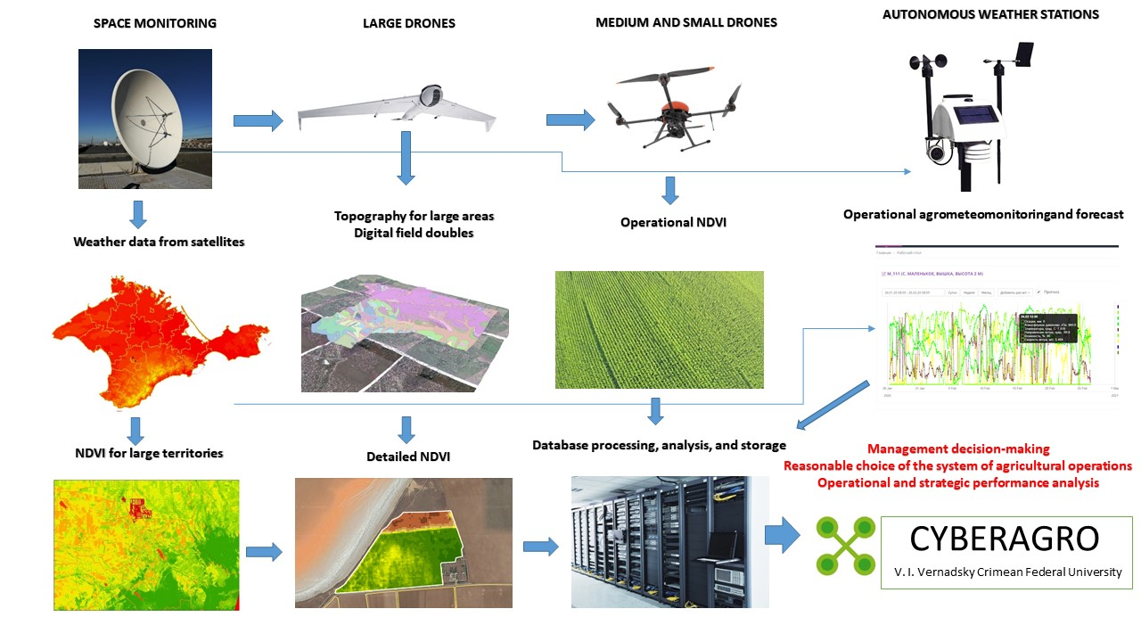

**Figure 1.** Structurally logical and functional diagram of the project.

- осуществить мониторинговые полеты с различных высот и детальностью съемки в 1, 2,5, 5, 8, 10, 15, 20 см на пиксель с уровнем перекрытия от 30 до 70 % и изменяемой продолжительностью полетов;

- осуществить мониторинговые полеты на территории Симферопольского, Джанкойского, Сакского районов Республики Крым на площади не мнее 5000 га с целью выявления объектов незаконного складирования ТКО с частотой не мнее 1 раза в месяц на протяжении 6 месяцев.

С технической точки зрения было произведено определение:

1. Наиболее эффективного комплекса технических средств БПЛА за счет использования различных типов беспилотников и камер для осуществления аэрофотосъемки. Используются различные классы БПЛА вертолетного и самолетного типа с камерами видимого и мультиспектра.

2. Наиболее оптимальных параметров аэрофотосъемки: высота полета, пространственное разрешение съемки, степень перекрытия снимков, количество снимков, продолжительность полетов, частота полетов.

3. Наиболее эффективного комплекса программного обеспечения для обработки информации с возможностью использования программ открытого доступа и программ для обучения специалистов отрасли.

4. Наиболее эффективного кадрового обеспечения проекта, необходимого и минимально достаточного числа специалистов, уровня их подготовки и квалификации, величины трудозатрат и экономической эффективности работ.

5. Наиболее эффективной системы использования геосерверов и веб-гис для хранения обработки, визуализации и обновления картографической и статистической информации, ее использования специалистами с разных отраслей и уровня квалификации.

С экономической точки зрения было произведено определение:

1. Соотношения экономических затрат и трудозатрат относительно использования классических методов съемки и аэрофотосъемки;

2. Соотношения экономических затрат и трудозатрат относительно выявления объектов мониторинга;

3. Разработка расчетно-сметной документации на единицу удельной площади объектов исследования для разработки обоснованной стоимости проведения работ и оценки возможности внедрения и реализации данного вида деятельности в других регионах Российской Федерации.

Платформа реализуется на основе геоинформационного портала и содержит более 40 тематических векторных и растровых слоев пространственных слоев с возможностью осуществления пространственных запросов и обучения нейросети.

Функции, выполнение которых обеспечивает разрабатываемый научно-технический продукт:

- предоставление актуальной информации о состоянии компонентов окружающей среды и ландшафтов;

- геоинформационное обеспечение принятия управленческих решений при реализации проектов природопользования;

- мониторинг экосистем с использованием геоинформационных технологий и технологий дистанционного зондирования;

- обучение нейросети для автоматизированной пространственно-территориальной оценки условий для ведения сельскохозяйственного производства;

- организация системы безопасности, управления, контроля и фиксации воздействий на окружающую среду с использованием дистанционных технологий;

- оказание комплексных коммерческих услуг в соответствии с направлениями деятельности.

- пространственно-территориальный анализ по почвенно-климатическим и комплексным условиям природопользования для создания новых и управления существующими сельскохозяйственными угодьями.

Технические условия работы платформы на основе системы мониторинга угодий с использованием беспилотных летательных аппаратов позволяет производить следующие виды работ::

- разработка и ведение базы данных морфологических параметров, состояния растений и агроопераций;

- возможность использования геопортала со всех типов устройств и простой интерфейс понятный для обучающихся и специалистов всех сегментов минимальные требования к скорости интернета;

- возможность редактирования данных в специализированных ГИС программах;

– интеграция с данными сети метеорологического мониторинга КФУ для прогноза неблагоприятных метеоусловий;

- возможность редактирования данных специалистом при натурном обследования с планшета или мобильного устройства;

- возможность просмотра отредактированных данных руководителем параллельно со специалистом;

- возможность построения маршрута к конкретному объекту в полевых условиях и из офиса;

- возможность составления поисковых запросов по параметрам угодий;

- возможность экспорта маршрута в систему управления БПЛА и в систему трекинга трактора;

Создание максимально полного цифрового двойника каждого объекта в целом.

Преимущества и перспективы:

- оптимизации системы учета агроопераций и планирование работ;

- использования наилучших доступных технологий мониторинга;

- обучение профильных специалистов передовым технологиям;

- разработка методологии новой системы мониторинга и апробация ее в КФУ им. В. И. Вернадского;

- научно-прикладные исследования с применением передовых технологий.

Экономический эффект:

- снижение трудозатрат при организации мониторинга;

- возможность полного контроля с удаленным доступом относительно состояния интенсивного сада и осуществляемых агроопераций;

- внедрение передовых технологий в образовательный процесс с минимальными затратами по его организации.

Разрабатываемая платформа может быть адаптирована под конкретный тип угодий.

В качестве примера приведем геоинформационную систему комплексного мониторинга интенсивного сада с использованием беспилотных летательный аппаратов., разработанную на базе рассматриваемой цифровой платформы.

Интенсивный сад входит в состав угодий КФУ им. В. И. Вернадского и был заложен в 2019 году. Параллельно разрабатывалась система цифровизации объекта.

Структурная схем адаптации цифровой платформы для данного типа угодий приведена на рис. 2.

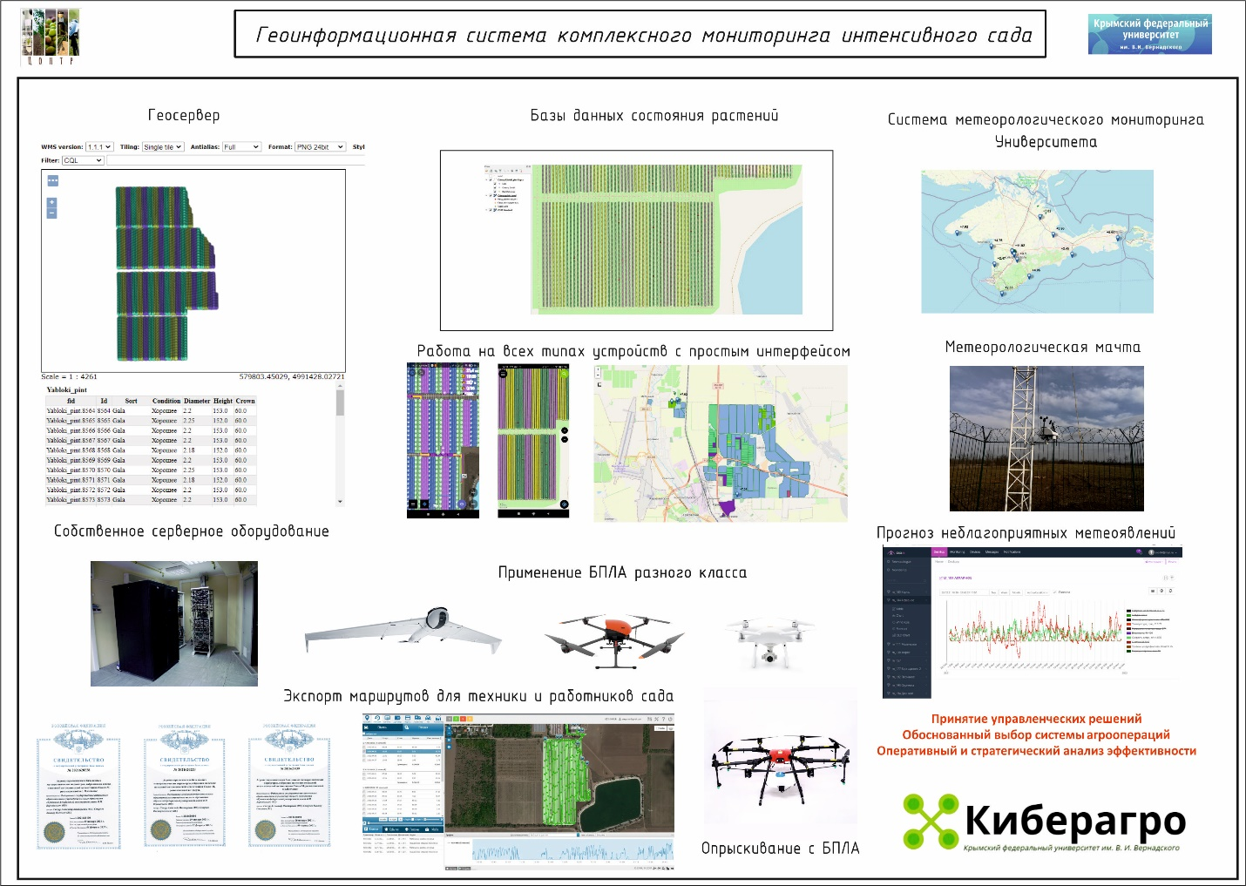

Рис. 2. Структурная схема платформы мониторинга интенсивного сада

В работе системы мониторинга возможно несколько вариантов.

В первом случае специалист агроном на своем планшете имеет базовый интерфейс для работы с геосервером и имеет доступ ко всем параметрам базы данных деревьев. С планшета имеется возможность редактирования.

Далее в полевых условиях он проводит обследование растений и вносит данные об изменении состояния.

В данном случае агроном у конкретного дерева проводит редактирование базы проводя изменение параметра состояния растения, например с хорошего на удовлетворительное.

За счет того, что система работает на основе геосервера подобные изменения возможно проследить с любого другого устройства. Например, из офиса. На экране монитора мы видим, как произошли изменения.

То же самое может увидеть и руководитель со своего устройства. Это удобно для контроля агроопераций и эффективности работы сотрудников.

Далее геосервер позволяет осуществлять построение маршрута к каждому конкретному объекту. Например, что бы найти поврежденное дерево в следующем сезоне или после агрооперации.

Маршрут можно построить, так же с любого устройства. Это может сделать агроном в поле или из офиса. Данный маршрут может быть экспортирован в систему навигации дронов. Например, малого или среднего класса.

Дрон малого класса может осуществить полет по данному треку и провести визуальное обследование камерой.

Дроны среднего класса дрон позволяют осуществить съемку в спектральной канале, например, на которой можно отметить группы деревьев в неудовлетворительном состоянии.

Так же маршрут может быть экспортирован в трекер трактора и планшет тракториста для навигации. Трактор по данному маршруту находит группы деревьев и, например, осуществляет зональную точечную обработку химией.

Далее, геосервер позволяет осуществлять администрирование базы данных и отображать ее картографически, осуществлять поиск.

Так же в системе мониторинга оператор может выделить сорт в пределах каждой карты сада. Далее, например, определить количество поврежденных деревьев. Обозначить их на карте. Провести сравнение состояний по фазам вегетации.

Это возможно сделать с любого устройства.

Данные космического мониторинга хотя и позволяют на основе существующих снимков провести определенный анализ подобный анализ изменения продуктивности культур, но не дают стабильной возможности руководству предприятий и агрономам основывать агрооперации на пространственных данных со спутника, так как зависимость от облачности приводит в отсутствию стабильности и системности получения пространственной информации в данной ситуации. Кроме того, возможен только ретроспективный анализ по полученным снимкам и отсутствует возможность мониторинга с заданным дневным или трехдневным мониторингом.

Решение данного вопроса может быть основано на применении беспилотных летательных аппаратов разного типа, конструкции и состава научно-исследовательского оборудования.

Conclusions

Реализация проекта позволила сформировать научно-методическую и учебно-практическую базу для подготовки и переподготовки специалистов с перспективным и востребованным составом компетенций необходимых для развития сельскохозяйственной отрасли Крыма и ее соответствия лучшему Мировому и Российскому уровню внедрения технологий дистанционного мониторинга.

Реализация проекта позволила разработать критерии и требования к формированию системы в области комплексного мониторинга сельскохозяйственных угодий Республики Крым на основании наилучших доступных технологий дистанционного зондирования и беспилотной авиации для обучающихся ВУЗов РК, работников органов местного самоуправления, агропредприятий и специалистов отрасли.

На сегодня ведется дальнейшая работа по апробации комплексной системы мониторинга при разработке цифровой геоинформационнойплатформы сервисов поддержки аграрного комплекса Республики Крым

Ведущим направлением исследования выступает разработка и апробация методологии цифровой геоинформационной платформы по анализу комплекса ландшафтных, почвенно-климатических, агороэкологических и хозяйственных условий в аграрном производстве на примере Республики Крым с использованием нейросети.

Цифровая платформа позволит представить актуальную пространственно-картографическую, научную, аналитическую информацию для оценки агроландшафтов Крыма с использованием нейросети, с учетом современных, меняющихся условий окружающей среды и системы хозяйствования для управления сельскохозяйственным производством в Республике Крым.

Впервые для территории Республики Крым сформирован базис для обучения нейросетей пространственному анализу климатических, почвенных, экологических условий агороландшафтов с использованием интеграции данных зондирования беспилотных летательных аппаратов и космического дистанционного зондирования.

Отметим и важную образовательную составляющую. Наша зада здесь состоит в подготовке молодых специалистов, которые в дальнейшем будут внедрять наилучшие цифровые технологии на практике.

Новое оборудование и программное обеспечение Крымского федерального университета, в том числе автономные метеостанции, спутниковая антенна и беспилотные летательные аппараты самолетного и вертолетного типов, позволяют осуществлять мониторинг сельскохозяйственных территорий с использованием геоинформационных технологий и технологий дистанционного зондирования, а также получать актуальную информацию о состоянии агроландшафтов, метеорологических компонентов окружающей среды и, нормализованном вегетационном индексе растительности (NDVI).

Имеющееся оборудование относится к категории наилучшего доступного и соответствует наиболее современному уровню научных исследований в области мониторинга агроландшафтов и природных экосистем.

Комплексный результат проекта, актуальность и новизна исследований заключается в осуществлении поисковой работы для выявления наиболее экономически эффективных и целесообразных методов и алгоритмов использования точного дистанционного зондирования и геоинформационных систем, автономных метеостанций для формирования эффективных, наилучших технологий непосредственно для агропредприятий Республики Крым.

Важное место занимает разработка методического обеспечения и алгоритма взаимодействия представленных аппаратных средств для использования на предприятиях АПК Республики Крым на разных пространственных уровнях территории (административный район, сельское поселение, конкретное предприятие), а, так же подготовка высококвалифицированных кадров для работы с данными технологиями.

**Список использованных источников**

1. ГОСТ Р 59328-2021 Аэрофотосъемка топографическая. Технические требования (Дата введения 2021-06-01)
2. ГОСТ Р 59328-2021 Аэрофотосъемка топографическая. Технические требования (Дата введения 2021-06-01)
3. ГОСТ Р 51833 Фотограмметрия. Термины и определения
4. Постановление Совета министров Республики Крым от 06 августа 2014 года № 249 «Об утверждении порядка ведения регионального кадастра отходов производства и потребления Республики Крым».
5. ГОСТ Р 57258 Системы беспилотные авиационные. Термины и определения
6. ГОСТ Р 58854 Фотограмметрия. Требования к созданию ориентированных аэроснимков для построения стереомоделей застроенных территорий
7. [Smirnov V. O., Kozlova A. T. DISCOVERING AND ASSESSING THE ECOLOGICAL RISKS IN THE CRIMEA // IOP Conference Series: Earth and Environmental Science"» (Scopus, ISI Proceedings, http://iopscience.iop.org/journal/1755-1315](http://iopscience.iop.org/journal/1755-1315)
8. [Smirnov V.O., Zelentsova M. G. Krainyuk E. S. Practical aspects of application of geoinformation technologies in the design of protective forest belts // IOP Conference Series: Earth and Environmental Science"» (Scopus, ISI Proceedings): International science and technology conference "Earth science" IOP Conf. Series: Earth and Environmental Science 666 (2021) 042005 IOP Publishing doi:10.1088/1755-1315/666/4/042005. - [Электроный ресурс]. - Режим доступа https://iopscience.iop.org/article/10.1088/1755-1315/666/4/042005. Дата обращения: 16.03.2021.](https://iopscience.iop.org/article/10.1088/1755-1315/666/4/042005)
9. Smirnov V.O., Sergeev M. A, Emelianova N. S. Digitalization for remote monitoring to sustainable development of agrarian areas at V.I. Vernadsky Crimean Federal University // XIV International Conference "Space and Biosphere" (Space and Biosphere 2021). IOP Conf. Series: Earth and Environmental Science 853 (2021) 012038 IOP Publishing doi:10.1088/1755-1315/853/1/012038 - [Электроный ресурс]. - Режим доступа https://iopscience.iop.org/article/10.1088/1755-1315/853/1/012038/pdf. Дата обращения: 19.10.2021.
10. Smirnov V.O., Snegur А. V., Filinko Y. V. National research & education network of meteorological monitoring in V. I. Vernadsky Crimean Federal University // XIV International Conference "Space and Biosphere" (Space and Biosphere 2021). IOP Conf. Series: Earth and Environmental Science 853 (2021) 012037 IOP Publishing doi:10.1088/1755-1315/853/1/012037 - [Электроный ресурс]. - Режим доступа https://iopscience.iop.org/article/10.1088/1755-1315/853/1/012037/pdf. Дата обращения: 19.10.2021.
11. Беспилотные летательные аппараты: библиографический указатель / сост. О. В. Давыденко; под ред. Н. Н. Астаповой. – Кемерово: ИИО Кузбасской ГСХА, 2021. – 23 с.
12. Обзор современных достижений в фотограмметрии и аэрофотосъемке / И. А. Хабарова, Д. А. Хабаров, И. Д. Яворская, И. Н. Иванов // Международный журнал прикладных наук и технологий INTEGRAL – 2019. - № 4 - 2. – С. 2. – Режим доступа: https://elibrary.ru/item.asp?id=42317996
13. Спасский, Б. А. Совместное применение беспилотных аппаратов различного базирования. Обзор состояния развития / Б. А. Спасский // Робототехника и техническая кибернетика. – 2016. - № 2 (11). – С. 8 – 19. _ Режим доступа : https://www.elibrary.ru/item.asp?id=36882266
14. Ткачева, О. А. Мониторинг земель: специфика и технологии ведения / О. А. Ткачева // Мониторинг. Наука и технологии. – 2016. - № 1 (26). – С. 59 – 64. – Режим доступа: https://elibrary.ru/item.asp?id=25645833 39. Федосеева, Н. А. Перспективные области применения беспилотных летательных аппаратов / Н. А. Федосеева, М. В. Загвоздкин // Научный журнал. – 2017. - № 9 (22). – С. 26 – 29. – Режим доступа: https://www.elibrary.ru/item.asp?id=30561991
15. Астапов, А. Ю. Применение беспилотных летательных аппаратов в садоводстве / А. Ю. Астапов, Ю, А. Рязанова // Наука и образование. – 2019. – Т. 2. - № 4. – С. 199. – Режим доступа: https://elibrary.ru/item.asp?id=42203022
16. Башилов, А. М. Автономные беспилотные летательные аппараты в точных системах агропроизводства / А. М. Башилов, В. А. Королев // Вестник аграрной науки и Дона. – 2018. - № 3 (43). – С. 76 – 82. – Режим доступа: https://elibrary.ru/item.asp?id=36462030
17. Беспилотная авиация – в помощь сельхозпроизводителям // Аграрная наука. – 2019. -№ 10. – С. 85- 86. – Режим доступа: https://www.elibrary.ru/item.asp?id=4151867
18. Васильченко, А. В. Инновации и цифровизация в защите растений / А. В. Васильченко // Плодоводство и виноградарство юга России. – 2020. - № 61 (1). – С. 161-172. – Режим доступа : https://elibrary.ru/item.asp?id=41869504
19. Вторый, В. Ф. Перспективы экологического мониторинга сельскохозяйственных объектов с использованием беспилотных летательных аппаратов / В. Ф. Вторый, С. В. Вторый // Технологии и технические средства механизированного производства продукции растениеводства и животноводства. – 2017. - № 92. – С. 158 – 166. – Режим доступа: https://www.elibrary.ru/item.asp?id=30258921
20. Горянина, К. И. О точности позиционирования беспилотных летательных аппаратов в сельском хозяйстве / К. И. Горянина, М. А. Вернези // Современные научные исследования и разработки. – 2018. - № 3 (20). – С. 193-196. – Режим доступа : https://elibrary.ru/item.asp?id=34967537
21. Дадонова, М. М. Идентификация типов почв, растений и их состояния по Rgb изображению с БПЛА для решения задач сельского хозяйства / М. М. Дадонова, М. Ю. Катаев // Информационные технологии в науке, управлении, социальной сфере и медицине : сборник научных трудов V международной научной конференции: в 2 частях. – Томск: Национальный исследовательский ТПУ, 2018. – С. 399-403. – Режим доступа: https://www.elibrary.ru/item.asp?id=37168090
22. Даниловских, М. Г. Обработка с БПЛА посевов вегетирующих растений / М. Г. Даниловских, Л. И. Винник // Инновационная наука. – 2017. - № 12. – С. 77 – 81. – Режим доступа: https://www.elibrary.ru/item.asp?id=32269512
23. Информационные технологии в системе точного земледелия / А. В. Акинчин, Л. В. Левшаков, С. А. Линков, В. В. Ким // Вестник Курской государственной сельскохозяйственной академии. – 2017. - № 9. – С. 16 – 21. – Режим доступа : https://elibrary.ru/item.asp?id=30779720
24. Использование беспилотных летательных аппаратов в сельском хозяйстве / Ю. Н. Зубарев, Д. С. Фомин, А. Н, Чащин, М. В. Заболотнова // Вестник Пермского федерального исследовательского центра. – 2019. - № 2. – С. 47 – 51. – Режим доступа: https://www.elibrary.ru/item.asp?id=38514608